Estos expertos dicen que solo nos quedan tres años para salvar al planeta de su destrucción irreversible

Un planeta devastado por el cambio climático puede parecer un futuro lejano. Pero la Tierra ya está experimentando los efectos hoy.
A nivel mundial, la tasa media de subida del nivel del mar aumentó el 50 % en las últimas dos décadas. En 2017, las temperaturas ya han alcanzado sus niveles más altos en la historia en algunas zonas, desde California hasta Vietnam. Y los últimos tres años fueron los más calientes jamás registrados.
En una nueva carta abierta, seis destacados científicos y diplomáticos, entre ellos la ex jefa de la ONU para el cambio climático, Christiana Figueres y el físico Stefan Rahmstorf, escribieron que el mundo tiene aproximadamente tres años antes de que se produzcan los peores efectos del cambio climático. Publicada el 28 de junio, la carta insta a los gobiernos, empresas, científicos y ciudadanos a abordar el problema de las emisiones mundiales de gases de efecto invernadero de inmediato.
Si las emisiones se pueden reducir de manera constante hasta 2020, las temperaturas mundiales probablemente no alcancen un umbral irreversible, escribieron. Los impactos incluirían una rápida deforestación, inundaciones por la subida del nivel del mar y cambios meteorológicos impredecibles que podrían devastar la agricultura y afectar la vida en las costas, donde vive la gran mayoría de la población.
Su plan incluye 6 metas hasta 2020:
- Lograr que el 30% del consumo de electricidad provenga de energía renovable.
- Proyectar planes para que las ciudades y los estados abandonen la energía de combustibles fósiles en 2050, con una financiación de 300.000 millones de dólares anuales.
- Asegurarse de que el 15 % de todos los vehículos nuevos sean eléctricos.
- Reducir las emisiones netas debidas a la deforestación.
- Publicar un plan para reducir a la mitad las emisiones debidas a la deforestación antes de 2050.
- Alentar al sector financiero a emitir más "bonos ecológicos" para apoyar los esfuerzos de mitigación del cambio climático.
Los objetivos de la carta están en desacuerdo con las prioridades de la administración Trump, que ha señalado que el cambio climático no está en su agenda. A principios de junio, el Presidente Trump anunció que, en 2019, Estados Unidos se retirará del Acuerdo de París, el cual establece puntos de referencia nacionales para reducir las emisiones de gases de efecto invernadero.

Los autores reclaman que las ciudades y las empresas luchen contra las emisiones y cumplan con los objetivos del Acuerdo de París, incluso sin la ayuda del gobierno de Estados Unidos.
"Estamos ante la posibilidad de poder reducir la curva de emisiones para el año 2020, como exige la ciencia, para proteger los objetivos de desarrollo sostenible de la ONU y, en particular, para erradicar la extrema pobreza", dijo Figueres en un comunicado de prensa.
"Este desafío monumental coincide con un espacio sin precedentes para la creación de objetivos propios de los gobiernos no nacionales dentro de los EE. UU., de todos los niveles de gobiernos en los países fuera de los EE.UU. y del sector privado en general. La oportunidad que se nos presenta para los próximos tres años es única en la historia".

https://es.weforum.org/agenda/2017/08/estos-expertos-dicen-que-solo-nos-quedan-tres-anos-para-salvar-al-planeta-de-su-destruccion-irreversible?utm_content=bufferd5e29&utm_medium=social&utm_source=facebook.com&utm_campaign=buffer

El fin de la era del petróleo es solo cuestión de tiempo

Cuando en 2014 los precios del petróleo descendieron repentinamente de USD 100 por barril a la mitad, un estudio del FMI llegó a la conclusión de que factores del lado de la oferta, como el surgimiento del petróleo de esquisto y las nuevas tecnologías, serían la fuerza que mantendría los precios del petróleo “en niveles más bajos por más tiempo”. Según estudios más recientes, otras nuevas tecnologías, como la popularización de los vehículos eléctricos y la generación de energía solar, podrían incidir de forma aún más pronunciada en el mercado petrolero y en la demanda de petróleo a largo plazo. Como dijera alguna vez el jeque Zaki Yamani, un ex ministro de petróleo de Arabia Saudita, “La edad de piedra llegó a su fin pero no porque se agotaran las piedras, y la era del petróleo llegará a su fin, pero no por el agotamiento del petróleo”.
Hace 100 años, el carbón representaba cerca del 80% del consumo de energía en Estados Unidos. En menos de 20 años, esa proporción se redujo a la mitad, y en menos de 40 años a apenas una quinta parte, a medida que el petróleo fue desplazando al carbón como principal fuente de energía mundial. Esto sucedió aun a pesar de que el carbón era más barato que el petróleo porque no había un verdadero combustible alternativo para los automóviles, los cuales en poco tiempo dejaron de ser un lujo extravagante y se convirtieron en medio preferente de transporte personal. Hoy en día, los automóviles representan alrededor del 45% del consumo mundial de petróleo.
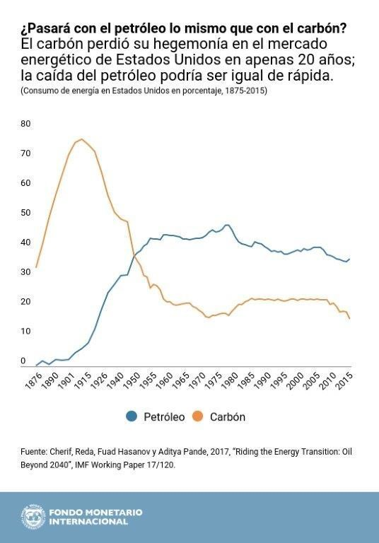
Con el ascenso de los vehículos eléctricos y la energía renovable, es posible que el mundo esté al borde de una revolución en el transporte y la tecnología energética que podría transformar el mercado del petróleo de la misma manera en que el mercado del carbón sufrió una transformación hace un siglo. Tal como ocurrió con el carbón entonces, la proporción del petróleo en la demanda mundial de energía podría desplomarse en las próximas décadas.
Un punto de inflexión fue 1917, año en que Ford vendió por primera vez un vehículo fabricado en serie y económico. Los vehículos eléctricos podrían estar por alcanzar un punto de inflexión similar: varias empresas están empezando a ofrecer modelos por alrededor de USD 35.000, aproximadamente el precio medio de un automóvil nuevo en Estados Unidos hoy en día. Dados sus costos mucho más bajos de mantenimiento y consumo de combustible, no cabe negar que los vehículos eléctricos podrían desplazar a una gran cantidad de automóviles en un futuro no muy lejano. La pregunta en realidad no es “si esto va a suceder”, sino más bien “cuándo va suceder”.
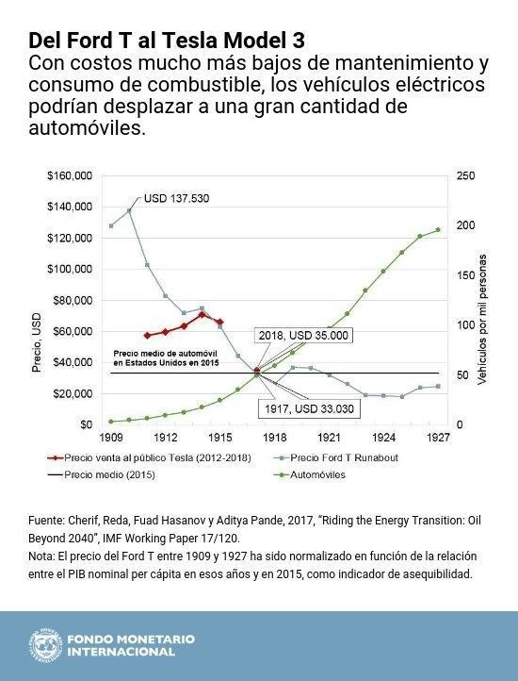
Partiendo de la experiencia con la transición del caballo al automóvil a comienzos del siglo XX, en un documento de trabajo reciente el FMI predice que para 2040 los vehículos eléctricos podrían representar el 90% del parque automovilístico en las economías avanzadas y más de la mitad en las economías de mercados emergentes. Otros estudios también predicen un importante desplazamiento de los automóviles de combustible, aunque a un ritmo más lento.
¿Pero acaso un aumento de la demanda de electricidad que necesitan estos vehículos no estimularía el mercado del petróleo que requieren las plantas generadoras? En realidad, no. La proporción del petróleo en el mercado de generación eléctrica y calefacción ya es de menos del 20% a escala mundial, y podría reducirse aún más debido al advenimiento de otra nueva tecnología: la energía renovable.
La energía renovable ha registrado avances revolucionarios en los últimos 10 años. El costo de producir electricidad a partir de energía solar ha disminuido un 80% desde 2008, y un 60% en el caso de la energía eólica. Según proyecciones del Foro Económico Mundial, las energías solar y eólica no subsidiadas, que ya son competitivas en 30 países, serán más baratas que el carbón y el gas natural en más del 60% del mundo en los próximos años. Incluso si no se logran nuevos avances tecnológicos, el grado de penetración de la energía renovable se ampliará conforme vayan completándose las inversiones en capacidad que ya están en curso.
Aun si el uso de la energía renovable y los vehículos eléctricos no crece tan rápido como se predice, en los próximos 20 años desplazará sustancialmente la demanda de petróleo. Y si las inquietudes acerca del cambio climático se intensifican, la transformación del mercado mundial de petróleo podría ser incluso más veloz. Y más aún si llegan a despegar otras nuevas tecnologías, como las pilas de combustible, la generación de energía basada en hidrógeno, las aplicaciones de uso compartido de vehículos y los vehículos autónomos. Por eso, aunque no se sabe a ciencia cierta cómo fluctuarán los precios del petróleo la próxima semana o el próximo mes, para 2040 el petróleo será mucho más barato de lo que es ahora, y para entonces el equivalente de USD 50 por barril parecerá un precio descabellado.
Ante estas perspectivas, no debe llamar la atención que los productores de petróleo y los fabricantes de automóviles estén preparándose para el fin de la era del petróleo. Muchos fabricantes de automóviles están invirtiendo fuertemente en tecnología de vehículos eléctricos; un ejemplo es el reciente anuncio de Volvo que para 2019 todos sus modelos tendrán motores eléctricos. De igual forma, muchos países exportadores de petróleo, que dependen de los ingresos del petróleo para financiar programas públicos y generar empleo, han hecho bien en poner en marcha amplias campañas de diversificación para preparar a sus economías para una era de petróleo más barato.
Para conocer más sobre el futuro del petróleo, lea Breaking the Oil Spell, sobre el fin de la era del petróleo, y Learning to Live with Cheaper Oil, sobre las políticas necesarias para adaptarse a los precios más bajos del petróleo.

https://es.weforum.org/agenda/2017/09/el-fin-de-la-era-del-petroleo-es-solo-cuestion-de-tiempo?utm_content=buffer2ed09&utm_medium=social&utm_source=facebook.com&utm_campaign=buffer

